Učenke in učenci,
vaša naloga je bila, da opišete prijatelja s pridevniki iz 11. naloge. Glede na dokaze o učenju, pri tej nalogi niste imeli večjih težav. V povratnih informacijah sem vam svetovala, kako svoje predstavitve lahko še izboljšate.
Danes pa vas čaka zanimivo učenje. Ponovili boste tisto, kar smo se učili pri samostalnikih in svoje znanje nadgradili.
NAVODILA ZA DELO (gradivo z zvokom in dodatno razlago je objavljeno v spletni učilnici)
- Za začetek rešite kviz v spletni učilnici pod današnjo temo (Torek, 31. 3. 2020).
Verjetno zdaj veste, zakaj sem poudarjala, da se morate poimenovanja sklonov in vprašalnice naučiti na pamet.
- V nadaljevanju se lotite reševanja 19. naloge v DZ na str. 37. Izberi si en primer iz naloge in ga postavi v različne sklone. Kaj se zgodi s končnicami?
Na podlagi uspešno rešene naloge ugotovite, da se obema, pridevniku in samostalniku, spreminjajo končnice. Torej pridevnike lahko sklanjamo.
- V zvezek zapišite podnaslov:
SKLANJANE PRIDEVNIKOV

- Oglej si sliko na str. 37 v DZ. Opazuj končnice pridevnikov in samostalnikov.
V zvezek si prepiši tabelo in povzetek definicije.
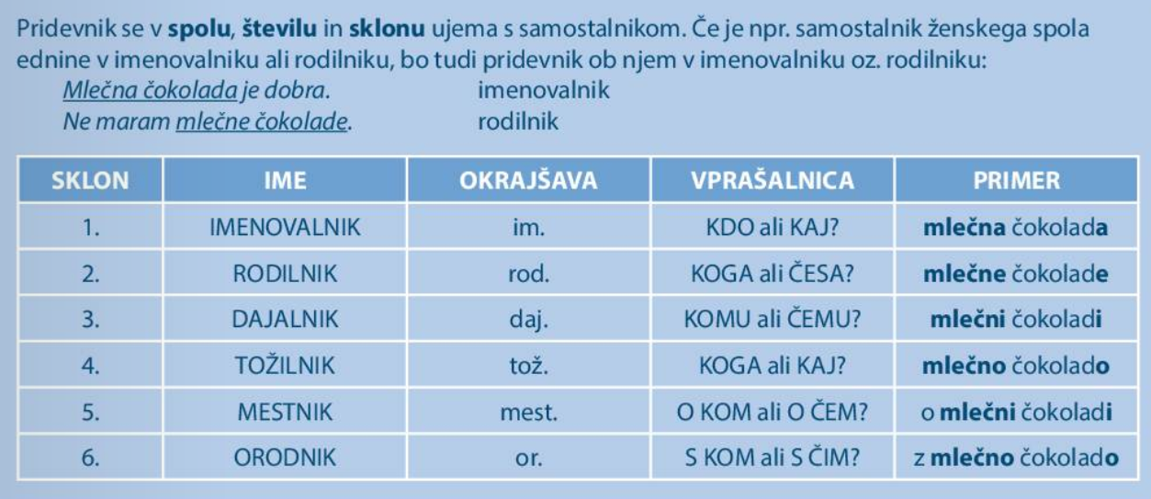

- Z nalogo 20 na str. 37 utrdi sklanjanje besednih zvez (pridevnik + samostalnik).
Nalogo rešujte dosledno, pazite na obliko določenih sklonov.
Predvsem bodite pozorni pri dajalniku in mestniku. Zakaj? Poglej v okvirček:

dajalnik: Komu ali čemu? Novemu zvezku (dam ime).
mestnik: O kom ali o čem (se pogovarjamo): O novem zvezku. (napačno: o novemu zvezku).

- Do petka, 3. 4. 2020, rešite še naloge:
- od 21 do 24 v DZ na str. 38 v celoti,
- pri 25. nalogi sklanjajte vsaj eno besedno zvezo in oblike besedne zveze v različnih sklonih uporabite v povedih (zapis v zvezek),
- 26. nalogo rešite v celoti,
- pri 27. nalogi pa si izberite vsaj 5 primerov (lahko tudi vse).
O težavah me sproti obveščajte, z veseljem vam pomagam.
V e-učilnici mi sproti poročajte o delu in težavah, s se soočate pri reševanju nalog. Z veseljem podam dodatno razlago, nasvet ali pojasnilo za reševanje nalog. Spremljajte obvestila znotraj naše spletne učilnice, dogovorili se bomo tudi za pregled nalog na daljavo z utemeljitvijo rešitev.

Želim vam veliko znanja pri reševanju!
učiteljica Martina

